 | Carátula para entrega de prácticas
Facultad de Ingeniería |  | Laboratorio de docencia

Laboratorios de computación
salas A y B

Profesor: | Marco Antonio Martinez Quintana
Asignatura: | EDA I
Grupo: | 17
No de Práctica(s): | 12
Integrante(s): | Colima Flores Mauricio Gibrán
No. de Equipo de cómputo empleado: | PC personal
No. de Lista o Brigada: | 11
Semestre: | 2020-2
Fecha de entrega: | 24-03-2020
Observaciones:

CALIFICACIÓN: __________
Objetivo:

El objetivo de esta guía es aplicar el concepto de recursividad para la solución de problemas.

Introducción:

El propósito de la recursividad es dividir un problema en problemas más pequeños, de tal manera que la solución del problema se vuelva trivial. Básicamente, la recursión se puede explicar como una función que se llama así misma. Para aplica recursión se deben de cumplir tres reglas: ♣ Debe de haber uno o más casos base.
♣ La expansión debe terminar en un caso base.
♣ La función se debe llamar a sí misma.

Desarrollo:

Uno de los ejemplos más básicos es el cálculo del factorial, para resolver un problema por medio de recursividad hay que generar problemas más pequeños.

En el siguiente ejemplo se calcula el factorial de un número de forma iterativa usando un ciclo for.

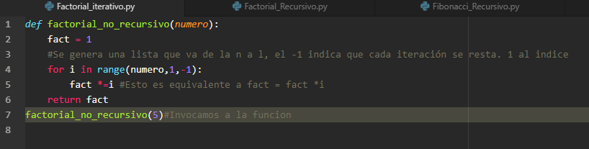

Aplicando las reglas explicadas en un principio sobre recursividad, se puede resolver el problema del factorial por medio de recursión.

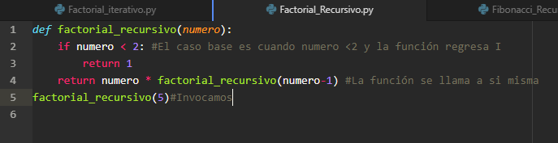

Recordando, la implementación recursiva para calcular la sucesión de Fibonacci es

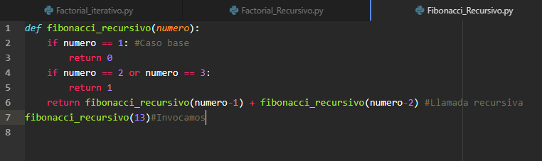

Mientras que la iterativa es

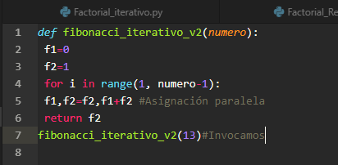

Retomando lo visto en la práctica 11, es posible mejorar la eficiencia del algoritmo si se utiliza memorización.

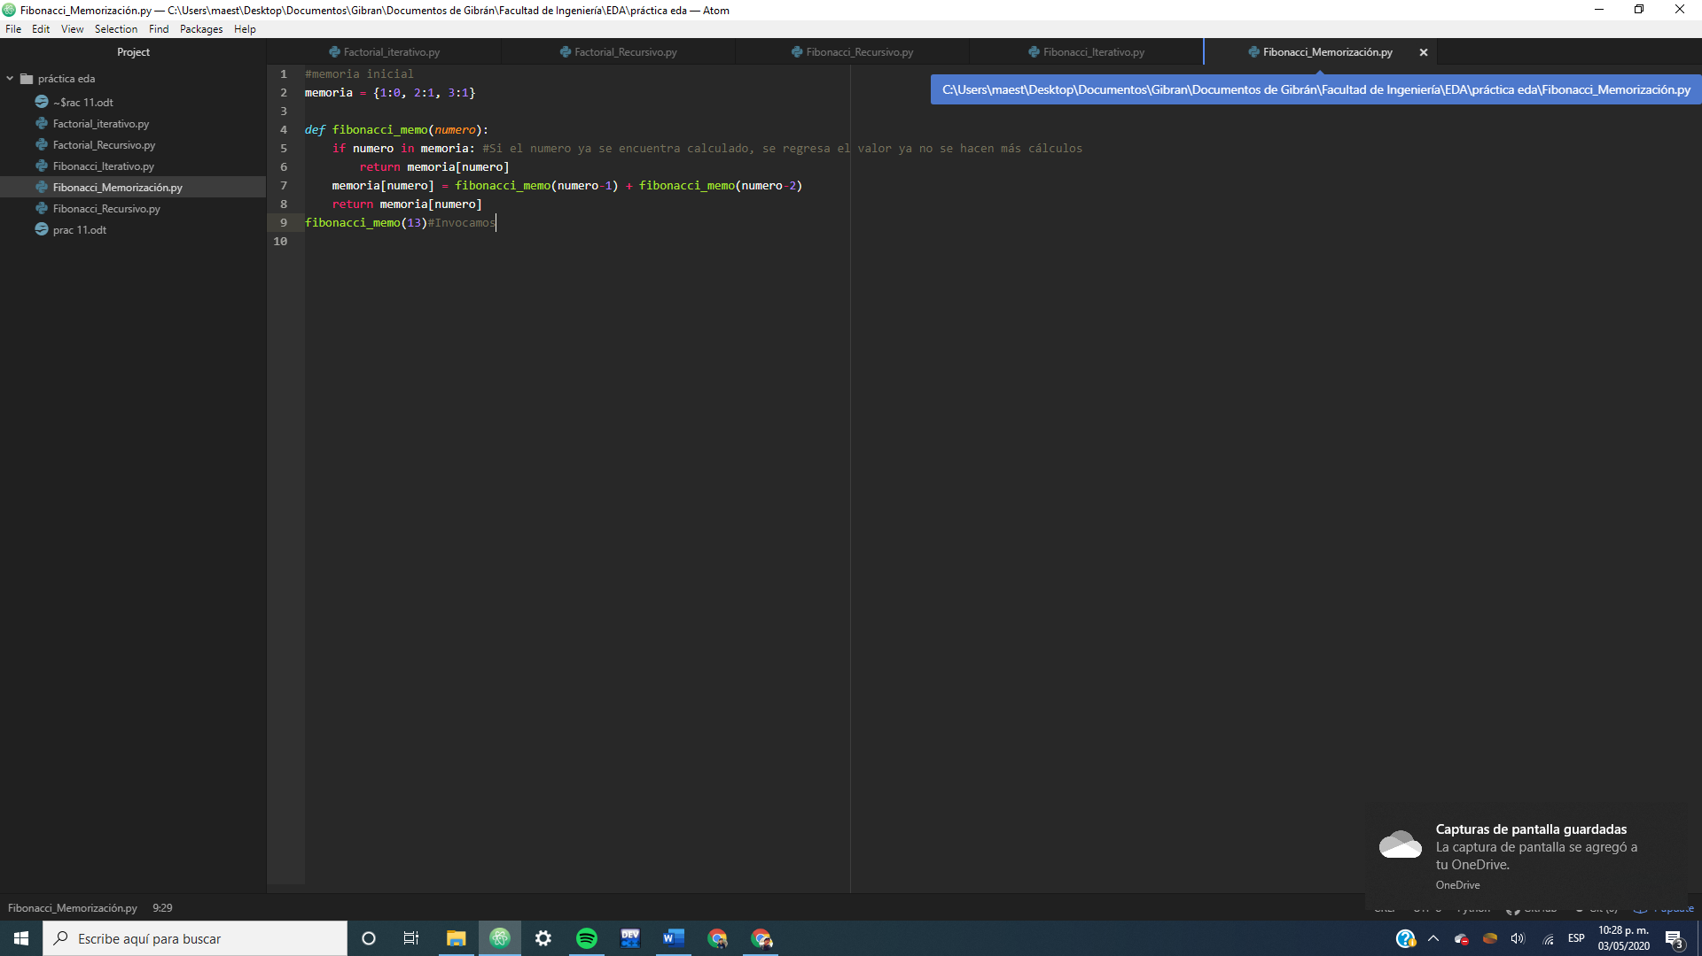

La memoria cambia después de la ejecución. En comparación con la versión iterativa, la función fibonacci_memo() tiene acceso a la variable memoria, por lo que efectúa menos operaciones.

Desventajas de la recursividad
♣ A veces es complejo generar la lógica para aplicar recursión.
♣ Hay una limitación en el número de veces que una función puede ser llamada, tanto en memoria como en tiempo de ejecución.
Conclusiones:

Aplicamos el concepto de recursividad para la solución de diversos problemas, desarrollamos una manera de pensar que nos ayude a resolver problemas de manera más eficiente. También pudimos ver en qué casos es necesario usarla gracias a sus ventajas y desventajas, viendo a la recursividad como una herramienta que puede ser la más útil de diversas situaciones.

Referencias:

Design and analysis of algorithms; Prabhakar Gupta y Manish Varshney; PHI Learning, 2012, segunda edición.

Introduction to Algorithms, Thomas H. Cormen, Charles E. Leiserson, Ronald L. Rivest y Clifford Stein; The MIT Press; 2009, tercera edicion.

Problem Solving with Algorithms and Data Structures using Python; Bradley N. Miller y David L. Ranum, Franklin, Beedle & Associates; 2011, segunda edition.

